February 2021
 | Monday | Tuesday | Wednesday | Thursday | Friday
 | 1 | 2  Fresh Fruit for each classroom 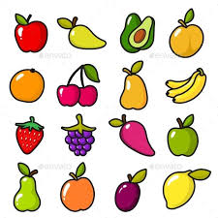 | 3 | 4 | 5
 | 8 | 9  Bagels & Cream Cheese for students | 10 | 11 | 12
 | 15  No School  Family Day | 16  Fruit Smoothies for students  | 17 | 18 | 19
Winterfest Week  More details to come! | 22  100th Day of School!   | 23 | 24  Pink Shirt Day   | 25 | 26

Février 2021
 | Monday | Tuesday | Wednesday | Thursday | Friday
 | 1 | 2  Fruits frais pour chaque classe | 3 | 4 | 5
 | 8 | 9  Bagels et fromage à la crème pour les étudiants | 10 | 11 | 12
 | 15  Pas d'école  Journée familiale | 16  Smoothies aux fruits pour les étudiants | 17 | 18 | 19
Winterfest Week  Plus de détails à venir! | 22  100e jour d'école! | 23 | 24  Journée de la chemise rose | 25 | 26

